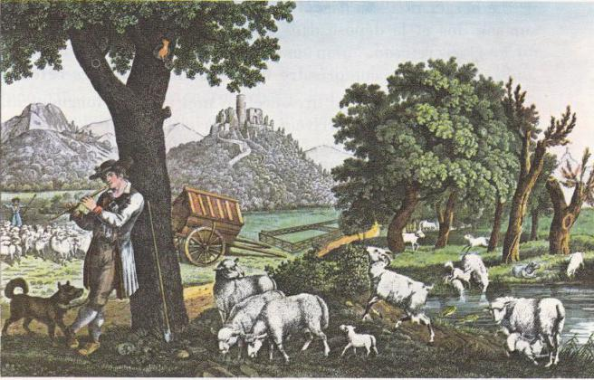

La couleuvre et le berger

1 La couleuvre blessée

1. Il était une fois un berger qui gardait ses moutons en jouant du flageolet. Il regarde à ses pieds et voit l’herbe remuer. Quelque chose avançait vers lui, lentement, péniblement ; c’était une couleuvre.

2. « C’est la musique qui t’attire, tu aimes bien m’écouter quand j’ai ma petite flûte.
— Oui, soupire la couleuvre, mais aujourd’hui, je souffre, je me suis blessée, je n’en puis plus, veux-tu me soigner ? »

3. Alors Guillaumet prend la boîte où il met tous les médicaments qu’il utilise pour ses brebis et, doucement, avec beaucoup de précautions, il soigne la couleuvre.
Celle-ci lui dit : « Veux-tu maintenant me reporter chez moi, dans le bois ? Je te récompenserai : tout ce que tu demanderas, tu l’auras. »

4. Le berger met son flageolet dans sa poche, prend la couleuvre sur son dos et la dépose dans une clairière de la forêt.
« Que veux-tu, mon ami ?
— Je voudrais comprendre le langage de toutes les bêtes. »

5. Alors la couleuvre se dresse et se met à siffler longuement, joliment, et voilà qu’arrivent dans la clairière le loup et le renard, le corbeau et la pie, l’âne et le bœuf, le cheval et le mouton, le chien et le chat, le coq et le canard... Tous ceux que le berger peut rencontrer, tous ceux qui vivent autour de lui.

6. La couleuvre leur dit : « Voulez-vous que Guillaumet le berger comprenne vos cris et vos chants ? Acceptez-vous qu’il sache tout ce que vous racontez entre vous, tout ce que vous pensez des hommes ? »

2 Le chant des oiseaux

1. Les animaux se regardent, discutent entre eux ; le loup n’était pas d’accord avec les autres. Enfin l’âne dit :
« Guillaumet est gentil avec nous ; nous croyons qu’il nous aime. Nous voulons bien qu’il possède le pouvoir de nous comprendre, mais lui seul et il ne doit le dire à personne, sinon il le perdra. »

2. Le berger s’assied près de la couleuvre : elle lui lèche les oreilles, elle lui souffle dans la bouche. Aussitôt, il comprend le plus faible chuchotement, le plus petit murmure animal.

3. Tout le jour, Guillaumet écoute comme d’habitude le chant des oiseaux. Jusqu’alors, il entendait comme toi, comme moi :
« Cui, cui, cui » ou « lirlilirli », ou « tsitt, tsitt, tsitt », ou « crou crou».
Mais maintenant, il comprend les petits discours : « Attention, attention, sauvons-nous, voilà la fouine », ou bien : « On fait un concours: qui chantera le plus fort et le plus longtemps ? » ou bien : « Donne-moi un baiser. — Je t’en ai donné. — Je l’ai oublié. »

4. À midi les oies arrivent dans le champ de blé voisin :
« Jhal, jhal », cacardent-elles, ce qui veut dire : « Mangeons le grain, mangeons le grain, ne gâtons pas la paille, elle est bonne pour les hommes ! »

5. L’après-midi, son ami le vigneron passe dans sa vigne où un petit oiseau piaule devant lui :
« Cal ponda, cal ponda, bino, bino vit... » et le vigneron chasse l’oiseau et part.
Guillaumet, lui, avait compris le conseil que l’oiseau donnait : « Il faut tailler, il faut tailler, et puis biner, biner vite. »

6. Plus loin, le fermier labourait et la taupe pointait son nez et grognait pour l’encourager : « Pousse, pousse ta charrue... » Mais seul notre berger comprenait. En de telles compagnies, la journée passe vite et le soir arrive.

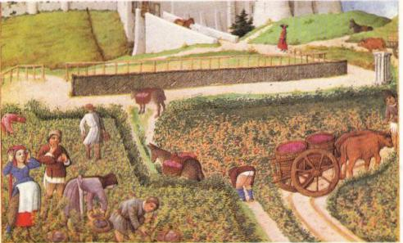

3 L’âne et le bœuf

1. Guillaumet rentre à la ferme. Il conduit son âne à l’étable. Pendant qu’il lui prépare sa paille, il entend la conversation de l’âne et du bœuf.
Pour toi, pour moi, c’était : « Hihan, hihan, meuh, meuh... » Mais, pour le berger, c’était : « Moi, le bœuf, je suis fatigué ; j’en ai assez de tirer les lourdes charrettes, j’en ai assez de labourer ; c’est trop, c’est trop.

2. — Ne te laisse donc pas faire, gros nigaud ; quand le fermier veut t’atteler, tu n’as qu’à tomber : il croira que tu es malade.
— Je le ferai, merci ; bonsoir mon ami, bonsoir. »

3. À cinq heures, le matin, le fermier et le berger se rencontrent à l’écurie. L’âne souffle au bœuf : « Vas-y, tombe », et quand le fermier s’approche, le bœuf se laisse tomber sur la paille.
Le fermier est bien ennuyé, car il faut tirer la charrue. Il dit : « Berger, peux-tu te passer de l’âne pendant quelques jours ? Le bœuf est malade, l’âne le remplacera. »

4. Le bœuf s’est reposé et l’âne a labouré bien malgré lui. Il est décidé à ne pas continuer. Il réfléchit et dès son retour, il murmure au bœuf :
- Le maître a dit que si tu te couchais encore demain, il te vendrait au boucher.
- J’aime mieux travailler », beugle le gros nigaud.

5. Ainsi le bœuf a repris son dur travail et l’âne ses petits paquets. Guillaumet a beaucoup ri de sa malice.

4 Un trésor !

1. Une fois, pendant que le berger mange son pain et son fromage près du troupeau, il entend les bavardages de la pie et du corbeau.
Pour toi, pour moi, c’est : « Chack chack chack chack » et « Croa croa croa croa ». Mais pour Guillaumet, c’est : « Si le berger savait ce qu’il y a dans la terre sous le pommier, il irait le chercher.
- Qu’est-ce que c’est ?
- Un trésor. »

2. Aussitôt, Guillaumet prend sa bêche et creuse. Il dégage une malle et l’ouvre : elle est pleine de pièces d’or. Il court à sa maison :
- Ma femme, ma femme, viens voir ce que j’ai trouvé.
- Mais c’est la fortune ! Je vais pouvoir acheter des meubles, de la belle vaisselle, de beaux habits, des bonbons pour les petits ; quel bonheur ! Quel bonheur ! »

3. Et elle saute, et elle danse, et elle rit, et elle applaudit. Soudain elle s’arrête et demande :
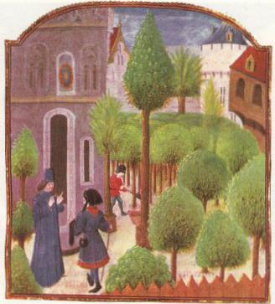

« Mais comment as-tu eu cette fortune ?
– J’ai fait un trou près du pommier.
– Mais qui t’en a donné l’idée ? »

4. À ce moment Chantecler, qui s’était approché, s’écrie :
« Cocorico, cocorico, cocorico, cocorico, cocorico, cocorico. » Il chante comme cela pour toi, pour moi ; mais pour le berger, cela voulait dire :
« Tais-toi, ne lui dis pas,
Sinon tu oublieras.
Tu ne comprendras pas
Quand l’oiseau chantera,
Quand l’agneau bêlera,
Quand le chien jappera. »

5. Alors le berger, si content de parler avec les bêtes ou de les écouter, si heureux de savoir ce qu’elles pensaient, n’a rien voulu raconter à sa femme ni à personne. C’est pourquoi ni toi, ni moi, ni personne ne sait ce que disent les animaux. Mais si tu les aimes beaucoup, tu devines...
Et le coq à l’aurore chanta,
Le coq du jour claironna,
Et le conte finit là.

Adapté de PAULETTE LEQUEUX, L’Enfant et le Conte (Éditions de l’École)

